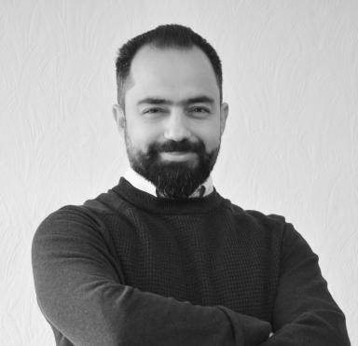 MUSTAFA AHMAD

Identifiants chercheurs

- IdHAL : mustafa-ahmad
- ORCID : 0000-0003-3022-7399

Présentation

Publications

Article dans une revue (3)

Middle Islamic Rural Occupation at Kani Shaie in Iraqi Kurdistan
Mustafa Ahmad,Steve Renette
Bulletin of the American Society of Oriental Research, 2023, 389, pp.35-64. ⟨10.1086/724059⟩
Article dans une revue
hal-04275028v1
EXCAVATIONS AT THE DARBAND-I RANIA PASS, KURDISTAN REGION OF IRAQ: REPORT ON THE 2016 AND 2017 SEASONS
John Macginnis,Kamal Rasheed Raheem,Barzan Baiz Ismael,Mustafa Ahmad,Ricardo Cabralet al.
IRAQ, 2020, 82, pp.139-178. ⟨10.1017/irq.2019.11⟩
Article dans une revue
hal-03350470v1
PORTRAITS OF A PARTHIAN KING: ROCK-RELIEFS AND THE MOUNTAIN FORTRESSES OF RABANA-MERQULY IN IRAQI KURDISTAN
Michael Brown,Peter Miglus,Kamal Rasheed,Mustafa Ahmad
IRAQ, 2018, 80, pp.63-77. ⟨10.1017/irq.2018.5⟩
Article dans une revue
hal-03350473v1

Rapport (4)

Report on the activities of the Madâ’in Sâlih Archaeological Project at Umm Zarb in 2024
Laïla Nehmé,Mustafa Ahmad,Jean Humbert,Emmanuel Laroze,Paul Mabilleet al.
CNRS. 2025, 75 p
Rapport (rapport de recherche)
hal-04900322v1
Mission Archéologique Française du Gouvernorat de Soulaimaniah. Dynamiques territoriales en Mésopotamie du nord, du Paléolithique à l’époque moderne
Jessica Giraud,Marion Lemée,Marie-Aliette Pot,Mathilde Mura,Stéphanie Bonilauriet al.
7, Ifpo - Institut français du Proche-Orient; Archaïos; arscan. 2018
Rapport
hal-05630561v1
Mission Archéologique Française du Gouvernorat de Soulaimaniah. Dynamiques territoriales en Mésopotamie du nord, du Paléolithique à l’époque moderne
Jessica Giraud,Mustafa Ahmad,Herr Jean-Jacques,Johnny Baldi,Cécile Verdelletet al.
5, Archaïos; Arscan; Ifpo - Institut français du Proche-Orient. 2016
Rapport
hal-05630445v1
Mission Archéologique Française du Gouvernorat de Soulaimaniah. Dynamiques territoriales en Mésopotamie du nord, du Paléolithique à l’époque moderne
Jessica Giraud,Mustafa Ahmad,Amanj Amin,Rateb Al-Debs,Herr Jean-Jacqueset al.
4, Archaïos; Ifpo - Institut français du Proche-Orient; Arscan. 2015
Rapport
hal-05630423v1

